西 安 邮 电 大 学
（计算机学院）

课内实验报告

实验名称： 进程创建

专业名称： 计算机科学与技术
班 级： 计科2105
学生姓名： 李育腾
学号（8位）： 04211169
指导教师： 张丽丽
实验日期： 2023年 3 月 28日
一. 实验目的及实验环境
1.实验目的
通过观察、分析实验现象，深入理解进程及进程在调度执行和内存空间等方面的特点，掌握在POSIX 规范中fork和kill系统调用的功能和使用。

2.实验环境
（1）硬件
  - CPU：Apple M1
  - 内存：8 GB
  - 显示器：Mac book内置显示器
  - 硬盘空间：256GB
（2）软件
  - 虚拟机名称及版本：蓝桥云
  - 操作系统名称及版本：macOS Ventura13.3
  - 编译器：Xcode14.2

二. 实验内容
1、实验前准备工作
学习man 命令的用法，通过它查看fork 和kill 系统调用的在线帮助，并阅读参考资料，学会fork 与kill 的用法，复习C 语言的相关内容。
2、实验内容
根据下发的Linux进程管理实验PPT内容，完成子实验1和将子实验2代码补充完整。并考虑：
先猜想一下这个程序的运行结果。假如运行“./process 20”，输出会是什么样？然后按照注释里的要求把代码补充完整，运行程序。可以多运行一会儿，并在此期间启动、关闭一些其它进程，看process 的输出结果有什么特点，记录下这个结果。开另一个终端窗口，运行“ps aux|grep process”命令，看看process 究竟启动了多少个进程。回到程序执行窗口，按“数字键+回车”尝试杀掉一两个进程，再到另一个窗口看进程状况。按q 退出程序再看进程情况。
3、回答问题
编写、编译、链接、执行实验内容设计中的代码，并回答如下问题：
子实验1：fork面试题
- 你最初认为运行结果会怎么样？
我最初认为运行结果应该为输出4个‘-’。
- 实际的结果什么样？试对产生该现象的原因进行分析。
我打印出来是6个，但舍友打印出来是8个，我咨询了chatGPT，他给我的解答是这样的
具体输出结果的顺序和形式可能因操作系统调度器的不同而有所不同，但是每个进程都会输出一个短横线。

因为父进程会调用wait函数等待子进程结束，所以最终输出的短横线个数应该是8个，而且输出顺序不一定是连续的。

实际上，这段代码的输出结果可能因操作系统的不同而有所不同。不同的操作系统对于进程调度的算法和顺序也可能有所不同，因此产生的进程数量和输出结果也可能不同。

但是，这段代码中的fork函数会让当前进程（父进程）复制出一个子进程。因此，在第一次循环中，会产生两个进程（一个父进程和一个子进程），在第二次循环中，每个进程都会再次复制自己，因此会产生四个进程。

因此，这段代码总共会产生6个进程（包括父进程），每个进程都会执行一次printf函数，并输出一个短横线“-”。最终输出的短横线个数应该是6个，而且输出顺序不一定是连续的。

- 用户缓冲区如何使用？
用户缓冲区的目的是为了减少系统调用次数，从而降低操作系统在用户态与核心态切换所耗费的时间。
用户缓冲区是操作系统为每个进程分配的内存区域，用于存储进程中使用的输入输出数据。用户缓冲区一般是在进程创建时自动分配的，程序员也可以使用标准库函数进行手动分配和管理。

在输入操作中，当用户从键盘输入数据时，这些数据首先会被存储在用户缓冲区中。当用户按下回车键时，这些数据就会被送到标准输入流中，供进程使用。

在输出操作中，进程将要输出的数据先存储在用户缓冲区中，当用户缓冲区满了或者遇到特定的输出函数（如printf函数）时，操作系统会将缓冲区中的数据输出到标准输出流中，供用户查看。

使用用户缓冲区的好处是可以减少IO操作的次数，提高数据传输的效率。同时，用户缓冲区的使用也可以避免在进行IO操作时，因为阻塞而导致的进程挂起等问题。但是需要注意，由于缓冲区的大小有限，因此程序员需要根据实际情况合理地分配和管理缓冲区的大小，以免因为缓冲区过小或过大而导致程序运行效率降低或内存浪费等问题。
4）把你的程序源代码附到实验报告后。
子实验2：多进程创建及并发执行
- 你最初认为运行结果会怎么样？
最开始我觉得应该是num按顺序0~9进行。
舍友告诉我认为最初的结果是子进程不断循环dosomething中的printf函数，等到父进程时间片用完之后，子进程会将printf的结果打印出来。当我们输入一个数字或者q的时候，父进程会接收到对应的信号，然后杀死对应的子进程
- 实际的结果什么样？有什么特点？试对产生该现象的原因进行分析。
这段代码会创建指定数量的子进程，并让它们不断输出自己的进程编号和进程ID，以及进程的睡眠状态。父进程通过用户输入来杀死子进程。
特点：父进程通过循环等待用户输入来杀死子进程，可以实现灵活的进程控制。
子进程在创建后，使用do_something()函数进行循环输出，并使用sleep函数来实现进程的阻塞，从而占用CPU资源较少。
子进程的输出信息中，进程编号和进程ID分别表示该进程的自编号和进程ID，这样可以方便地对不同进程进行区分和管理。
程序使用了kill()函数来杀死子进程，同时使用了不同的信号来控制不同的操作。使用SIGTERM信号可以优雅地终止进程，而使用SIGKILL信号可以强制终止进程。
由于子进程在循环输出信息的同时，父进程又在等待用户输入，因此程序可以实现并发执行的效果，提高了程序的效率。
分析：该程序可以创建指定数量的子进程，并通过用户输入来控制和管理这些子进程。在输出信息时，子进程的编号和进程ID可以方便地进行区分和管理。程序通过kill()
- proc_number 这个全局变量在各个子进程里的值相同吗？为什么？
在这段代码中，proc_number是一个全局变量，在主进程中初始化为0，然后在每个子进程中被赋值为子进程的编号，即proc_number = i。因为子进程是由主进程通过fork()函数创建的，子进程复制了父进程的所有数据，包括全局变量的值。所以在各个子进程中，proc_number的值是不同的，对于第i个子进程，它的proc_number的值是i。
- kill 命令在程序中使用了几次？每次的作用是什么？执行后的现象是什么？
在这段代码中，kill命令使用了两次。

第一次是在while循环中，当用户输入数字并按下回车键时，执行如下代码：
int id = pid[ch-'0'];
int flag = kill(id, SIGTERM);
其中，pid[ch-'0']是保存每个子进程的进程ID的数组，ch是用户输入的数字。这里的作用是给第ch个子进程发送SIGTERM信号，使其终止运行。

第二次是在for循环中，当用户输入q并按下回车键时，执行如下代码
int flag = kill(pid[i], SIGKILL);
其中，pid[i]是保存每个子进程的进程ID的数组，这里的作用是给所有子进程发送SIGKILL信号，使其立即终止运行。

执行kill命令后，对应的进程会收到信号并作出相应的响应。对于第一次使用kill命令，发送SIGTERM信号会让进程安全终止，执行完自己的清理函数后退出。对于第二次使用kill命令，发送SIGKILL信号会立即终止进程，不给进程处理清理函数的机会，因此可能会导致一些数据未被清理，或者其他进程和资源未被释放。
- 使用kill 命令可以在进程的外部杀死进程。进程怎样能主动退出？这两种退出方式哪种更好一些？
进程可以通过调用exit函数或者在main函数中return语句来主动退出。这两种方式都能使进程正常退出，并且会清理掉进程使用的资源。其中，exit函数可以带一个整数参数作为退出状态，这个状态值可以在父进程中使用wait函数获取。

与使用kill命令相比，进程主动退出更加安全可靠。因为进程主动退出时，它会先释放占用的资源，避免了因为进程异常退出而导致的资源泄漏或者数据损坏问题。而使用kill命令杀死进程则是一种外部强制干涉，可能会导致一些资源得不到正确的释放，影响系统的稳定性和可靠性。因此，一般情况下，应当尽量避免使用kill命令杀死进程，而应该通过进程间通信机制，让进程自行协调、合作，实现安全可靠的进程退出。
- 写出fork（）和kill（）函数原型，并解释函数的功能和参数的含义？
#include <unistd.h>
pid_t fork(void);
在fork函数执行完毕后，如果创建新进程成功，则出现两个进程，一个是子进程，一个是父进程。在子进程中，fork函数返回0，在父进程中，fork返回新创建子进程的进程ID。

kill()函数：int kill (pid_t pid, int sig)
pid：指定进程的进程ID，注意用户的权限，比如普通用户不可以杀死1号进程（init）。
信号量：本实验用SIGTERAM。程序结束(terminate)信号，和SIGKILL不同的是该信号可以被阻塞和处理，通常用来要求程序自己退出。如果终止不了，我们才会尝试SIGKILL

- ps aux|grep process命令功能是什么？并解释结果的含义。
ps命令用来查看有哪些进程正在运行和运行的状态，进程是否结束，进程有没有僵尸，哪些进程占用了过多资源等等。
grep将匹配的结果分行打印出来。

- 方案设计

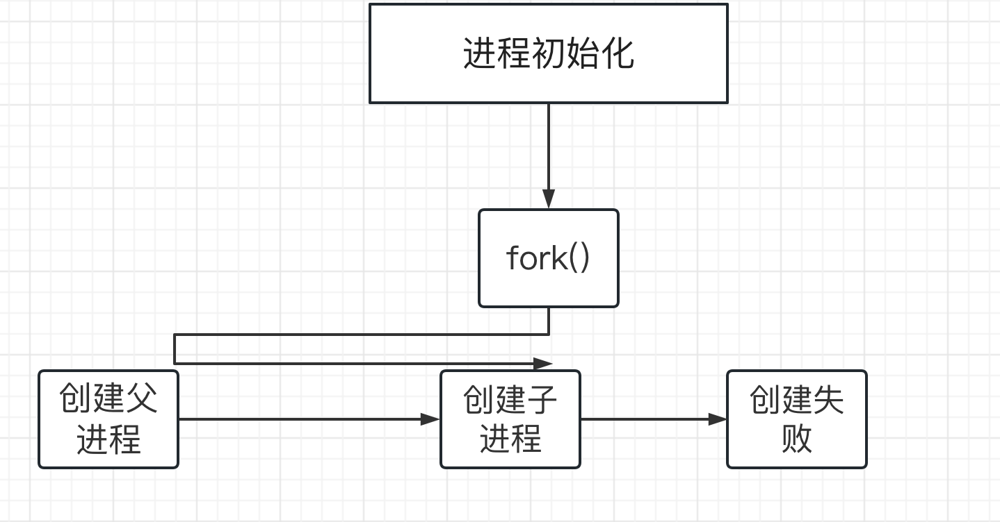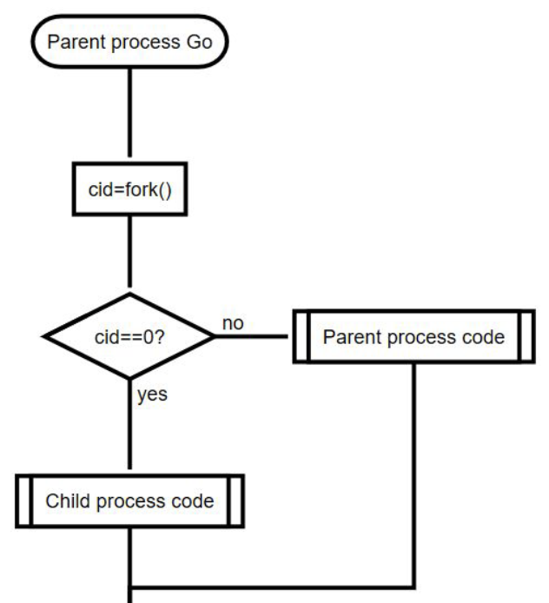

- 测试数据及运行结果

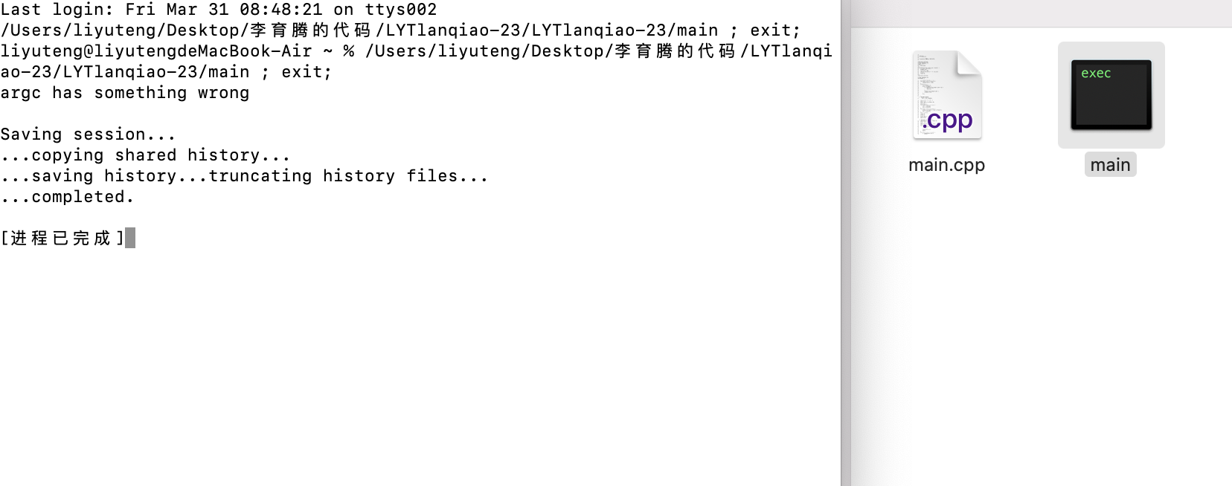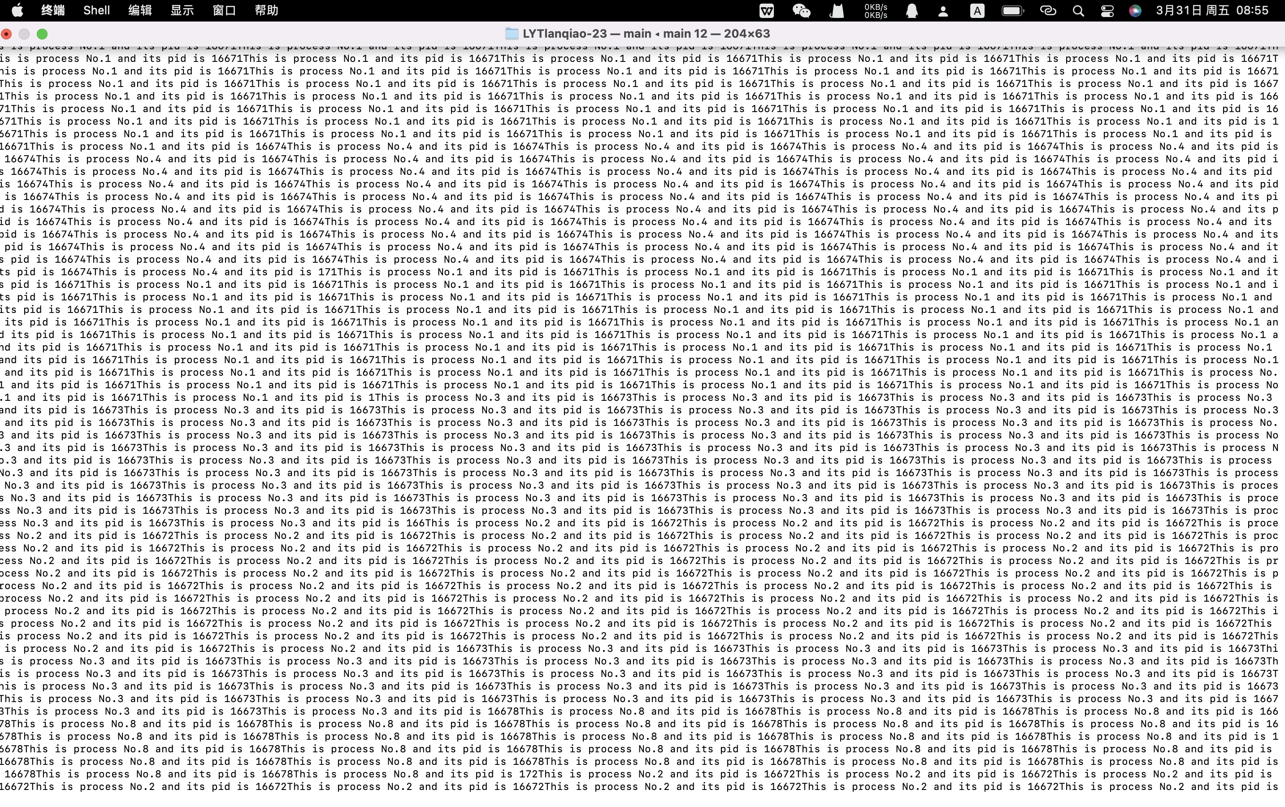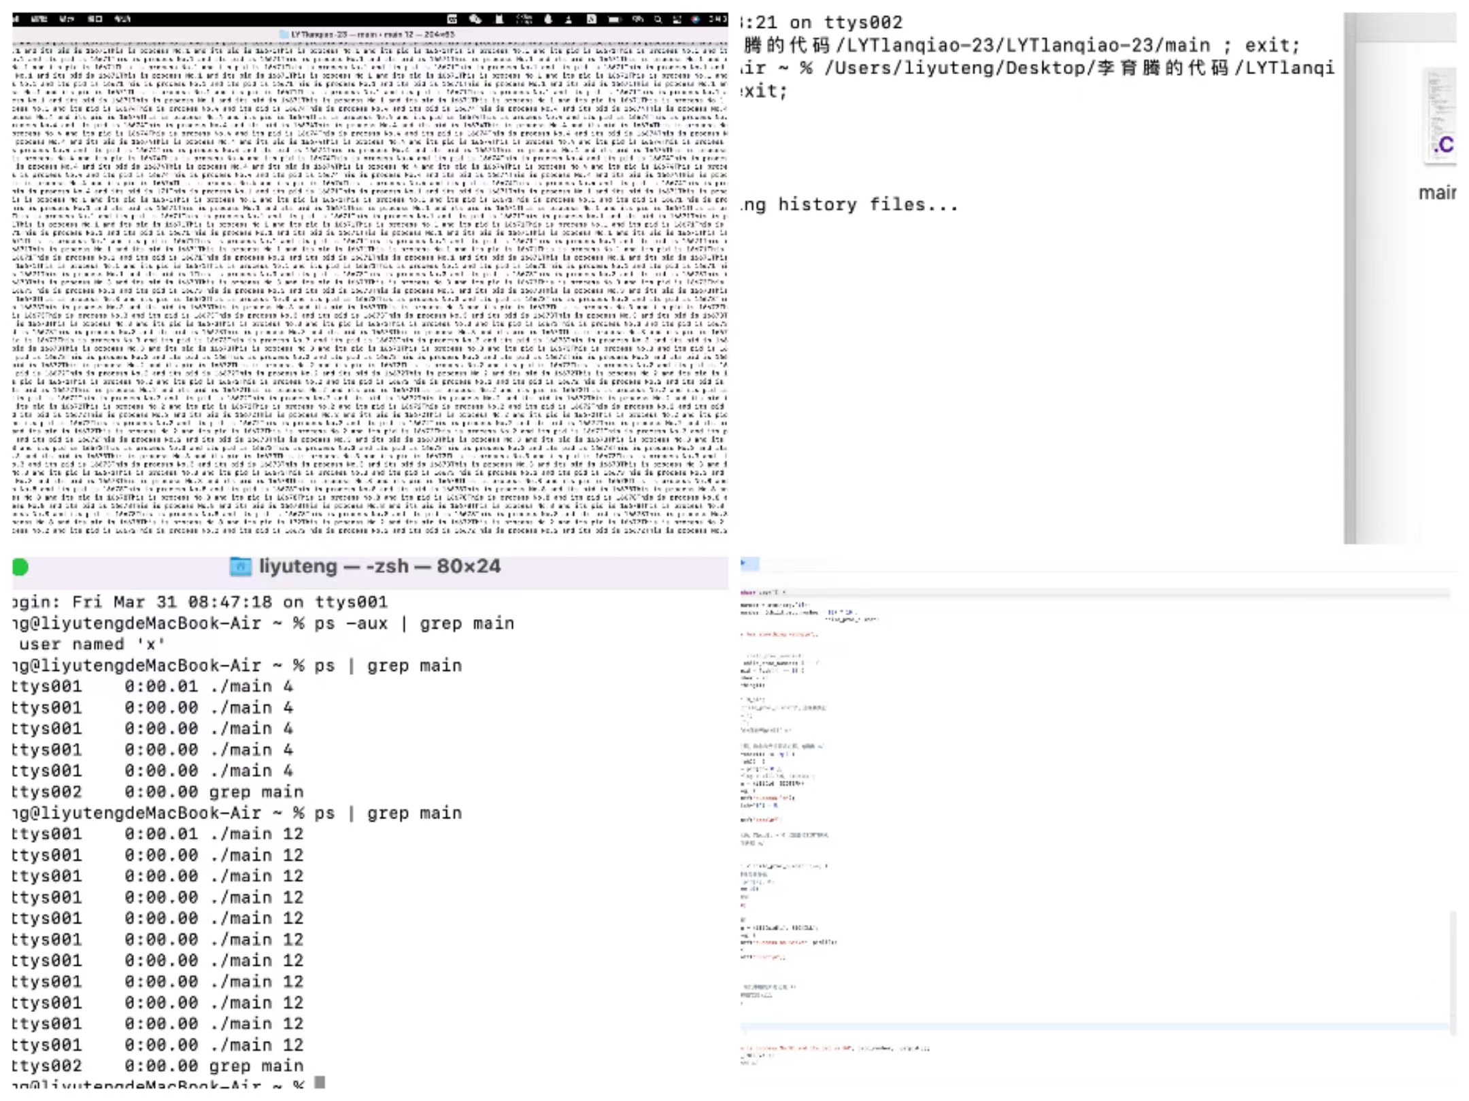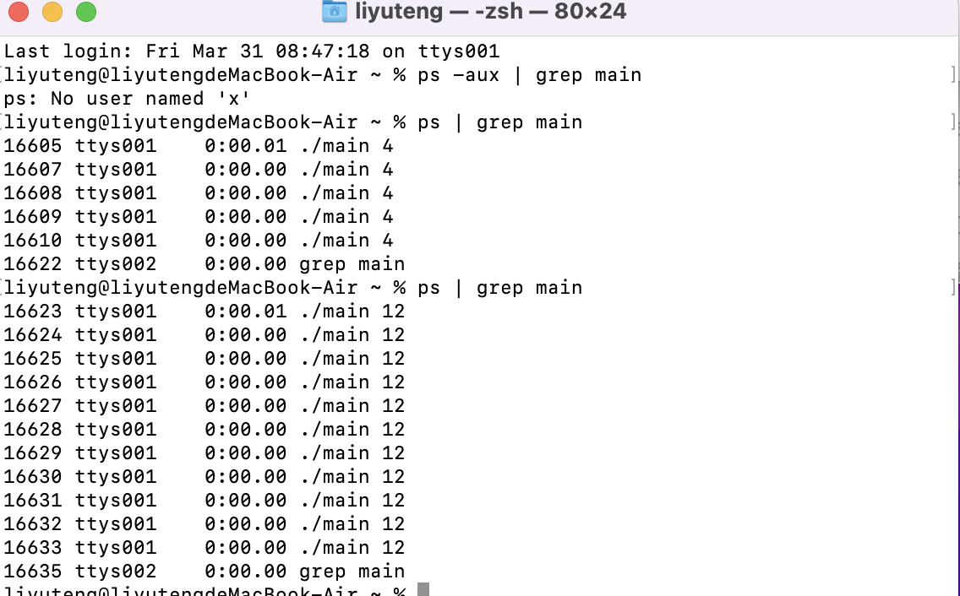
五．总结

- 实验过程中遇到的问题及解决办法；

因为macOS的原因刚开始不会运行，在组内技术支持的帮助下，在终端输入特定的命令行，能够生成main.c文件。然后运行

- 对设计及调试过程的心得体会。
接触Linux的过程很难，操作系统和大家也不一样，但是万事开头难。逐步学习逐步理解，逐步成为！

六．附录：源代码（电子版）

实验1
#include <stdio.h>
#include <sys/types.h>
#include <unistd.h>
#include <sys/wait.h>
int main() {
int i;
for (i = 0 ;i < 2; i++) {
fork();
printf("-");

}
wait(NULL);
wait(NULL);
return 0;
}
实验2
#define MAX_CHILD_NUMBER 10
///* 子进程睡眠时间 */
//#define SLEEP_INTERVAL 1
//int proc_number=0;
///* 子进程的自编号，从0开始 */
//void do_something(void);
//
//int main(int argc, char* argv[]) {
// /* 子进程个数 */
// int child_proc_number = MAX_CHILD_NUMBER;
// int i, ch;
// pid_t child_pid;
// pid_t pid[10]={0}; /* 存放每个子进程的id */
// if (argc > 1) /* 命令行参数第一个参数表示子进程个数*/
// {
// child_proc_number = atoi(argv[1]);
// child_proc_number= (child_proc_number > 10) ? 10 :
// child_proc_number;
// } else {
// printf("argc has something wrong\n");
// exit(0);
// }
// //printf("%d\n", child_proc_number);
// for (i = 0; i < child_proc_number; i++) {
// if ((child_pid = fork()) == 0) {
// proc_number = i;
// do_something();
// }
// pid[i] = child_pid;
// /* 填写代码，建立child_proc_number个子进程要执行
// * proc_number = i;
// * do_something();
// * 父进程把子进程的id保存到pid[i] */
// }
// /* 让用户选择杀死进程，数字表示杀死该进程，q退出 */
// while ((ch = getchar()) != 'q') {
// if (isdigit(ch)) {
// int id = pid[ch-'0'];
// // int flag = kill(id, SIGKILL);
// int flag = kill(id, SIGTERM);
// if (!flag) {
// printf("success!\n");
// pid[ch-'0'] = 0;
// } else {
// printf("erro\n");
// }
// /* 填写代码，向pid[ch-'0']发信号SIGTERM，
// * 杀死该子进程 */
// }
// }
// for(int i = 0; i < child_proc_number; i++) {
// //首先检查此进程是否存在
// // s = kill(pid[i], 0);
// if (pid[i] == 0){
// //进程不存在
// continue;
// }else {
// //进程存在
// int flag = kill(pid[i], SIGKILL);
// if (!flag) {
// printf("success on %d!\n", pid[i]);
// } else {
// printf("Error\n");
// }
// }
// }
// /* 在这里填写代码，杀死本组的所有进程 */
// //要么对所有的子进程都实现kill
// //要么所有进程exit
// return 0;
//}
//// void_dosmoething
//void do_something() {
// for(;;) {
// printf("This is process No.%d and its pid is %d", proc_number, getpid());
// sleep(SLEEP_INTERVAL);
// /* 主动阻塞1秒钟 */
// }
//}

